INVESTIGACIÓN SOBRE CIRCUITOS Y ESQUEMÁTICOS

- Filtro Antialiasing El filtro antialiasing es un componente esencial que se instala antes del convertidor analógico-digital (ADC). Su función principal es eliminar frecuencias no deseadas que podrían distorsionar la señal digital. Este filtro limita el ancho de banda de la señal de entrada conforme al teorema de Nyquist-Shannon, el cual establece que la frecuencia de muestreo debe ser al menos el doble de la frecuencia máxima de la señal. Si este principio no se respeta, se genera el fenómeno de aliasing, que produce errores y falsas lecturas. En sistemas educativos o de bajo costo, como un PLC didáctico, este filtro puede implementarse con un circuito RC simple, ajustando su frecuencia de corte por debajo de la mitad de la frecuencia de muestreo. Su aplicación asegura mediciones más estables y precisas, garantizando la integridad de los datos adquiridos.

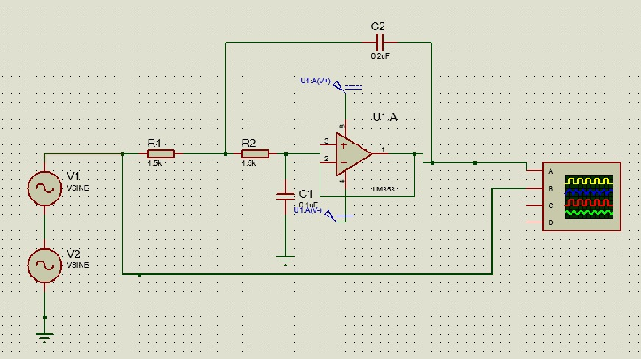
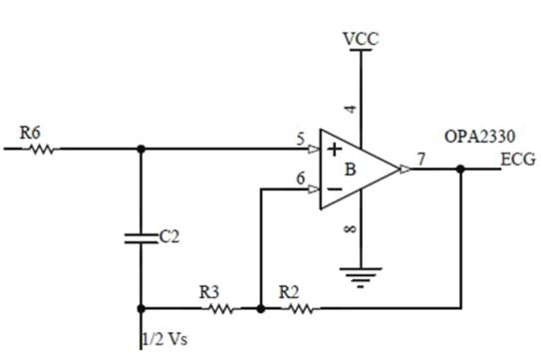

- Entradas y Salidas PNP y NPN En automatización industrial, los sistemas PNP y NPN definen la dirección del flujo de corriente entre sensores, actuadores y PLCs. En conexiones PNP, la corriente fluye desde la salida positiva hacia el dispositivo. Se denominan de “fuente”, ya que entregan corriente (+V). En conexiones NPN, el dispositivo se conecta al potencial negativo, “drenando” corriente (0V). Las configuraciones PNP son más comunes en Europa y sistemas modernos, mientras que las NPN predominan en equipos asiáticos. Ambas opciones son seguras y deben seleccionarse según la compatibilidad del sistema.
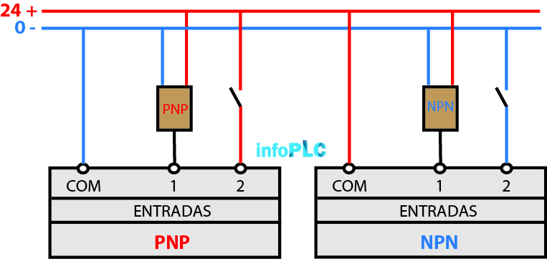
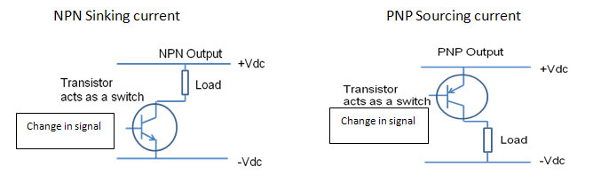

- Entradas y Salidas Analógicas (0–10V y 4–20mA) Las señales analógicas permiten al PLC procesar valores continuos, esenciales para medir variables como temperatura, presión o velocidad. - Las entradas 0–10V convierten un voltaje proporcional a la magnitud física en un valor digital. - Las entradas 4–20mA, por su parte, son menos susceptibles a interferencias y permiten detectar fallas, como rupturas de cable (0mA). De igual forma, las salidas analógicas controlan dispositivos externos, posibilitando un control proporcional y preciso.
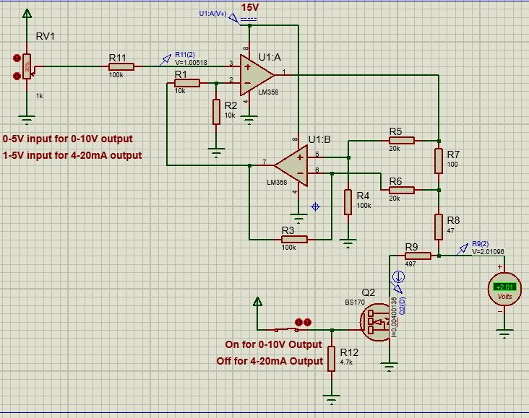

- Driver Relay El driver relay actúa como interfaz entre el PLC y cargas de potencia. Dado que las salidas del PLC no pueden suministrar suficiente corriente, este circuito usa transistores, diodos y resistencias para amplificar y proteger las salidas. También asegura aislamiento eléctrico entre la lógica del controlador y los dispositivos de potencia, como motores o lámparas.
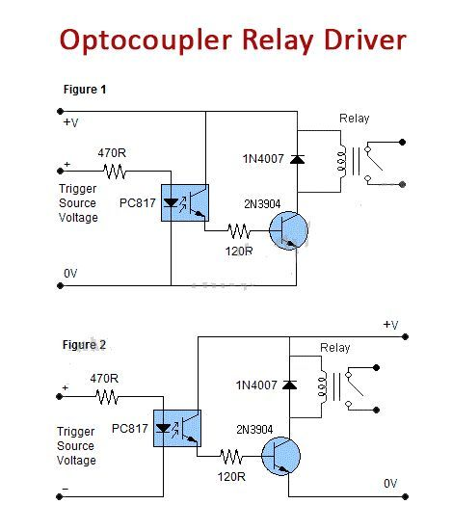

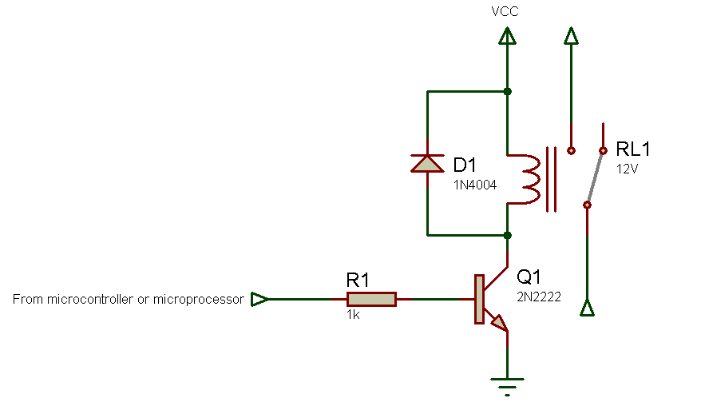

- Entradas Digitales con Optocoupler El optocoupler, compuesto por un LED y un fototransistor, permite aislar eléctricamente la señal de entrada del PLC. Este aislamiento evita daños por sobretensión o ruido eléctrico, mejora la compatibilidad con diferentes niveles de voltaje y garantiza mayor fiabilidad en entornos industriales.
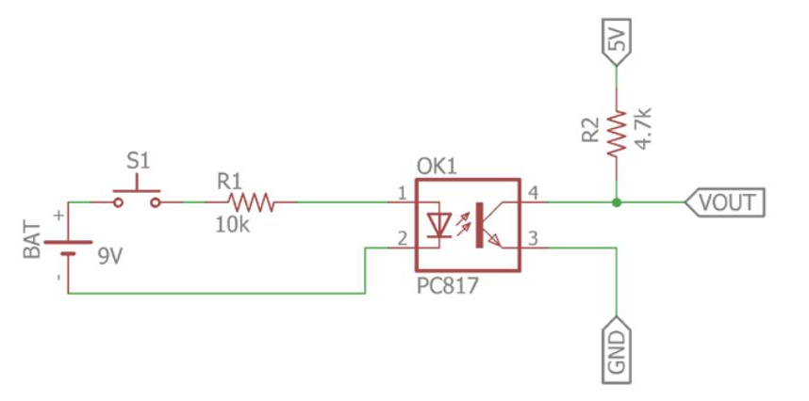

- Interfaz RS-485 RS-485 es un estándar de comunicación serial diferencial usado en entornos industriales. Su principal ventaja es la transmisión de datos a largas distancias (hasta 1200 m) con alta inmunidad al ruido. Esta interfaz permite conectar múltiples dispositivos (hasta 32) en una misma línea, empleando resistencias de terminación y cableado trenzado. Es ideal para redes de PLCs o comunicación con sistemas SCADA mediante protocolos como Modbus RTU.
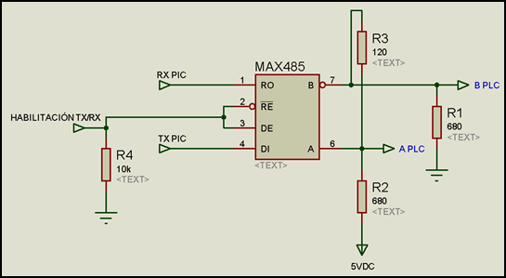
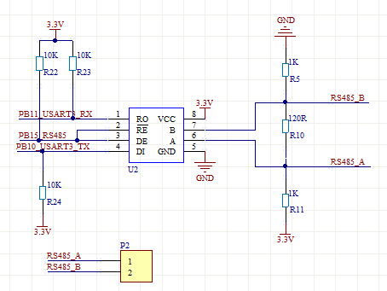

- Protocolo Modbus en el ESP32 El ESP32 puede implementar el protocolo Modbus, ampliamente usado en la industria. - Modbus RTU: funciona sobre RS-485, ideal para entornos con comunicación serie. - Modbus TCP/IP: usa Wi-Fi o Ethernet, ofreciendo conectividad rápida y moderna. Gracias a su versatilidad, el ESP32 puede actuar como maestro o esclavo Modbus, comunicándose con sensores, actuadores o sistemas HMI. Esto lo convierte en una herramienta ideal para proyectos educativos sobre comunicación industrial.

Medición de Corriente Alterna y Transformadores de Corriente (CT) Los transformadores de corriente permiten medir corrientes AC de forma segura, aislando el circuito de potencia del de medición. En conjunto con divisores resistivos o transformadores de voltaje, posibilitan la medición

precisa de energía eléctrica. Los circuitos integrados como el ADE7753, ATM90E26 o INA219, ofrecen medición precisa de corriente, voltaje y potencia, comunicándose con el ESP32 mediante interfaces I²C o SPI. Su integración en un PLC educativo permite realizar prácticas reales de monitoreo energético, control de eficiencia y análisis de consumo.

Dispositivo lector modbus ESP32:

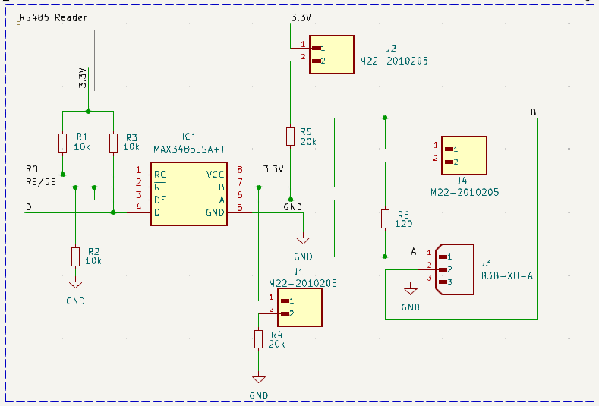

CONCLUSIÓN

El estudio de los diferentes circuitos como filtros, drivers, interfaces y protocolos, permite comprender los fundamentos del diseño de un PLC educativo. La combinación de teoría y práctica brinda una experiencia completa que aproxima el aprendizaje al funcionamiento real de los sistemas de automatización industrial.

